ข้อมูล ณ วันที่ 31 มีนาคม 2567

รายงานการปฏิบัติราชการประจำเดือน มีนาคม 2567
ประจำปีงบประมาณ พ.ศ. 2567
สถานีตำรวจภูธรปอพาน

1. งานสืบสวน
เมื่อวันที่ 1 มีนาคม 2567 ได้มีการจับกุมตัว นายณัฐวุฒิ ปุราถานัง อายุ 22 ปี บ้านเลขที่ 45 ม.6 ต.ปอพาน อ.นาเชือก จ.มหาสารคาม โดยกล่าวหาว่า “มีเครื่องกระปืนไว้ในครอบครองโดยไม่ได้รับอนุญาตจากนายทะเบียนท้องที่ และเสพยาเสพติดให้โทษประเภท ๑ (เมทแอมเฟตามีน) โดยฝ่าฝืนต่อกฎหมาย” จำนวน 1 ราย 1 คน
ตามวันเวลาและสถานที่เกิดเหตุ ผู้ต้องหานี้ได้ถูกจับกุมได้พร้อมด้วยของกลาง กระสุน ขนาด .38 จำนวน 3 นัด โดยผู้ต้องหานี้รับว่าเป็นปืนของตนเองจริง จึงได้แจ้งข้อกล่าวหาให้ทราบว่า “มีเครื่องกระสุนปืนไว้ในครอบครองโดยไม่ได้รับอนุญาตจากนายทะเบียนท้องที่ และเสพยาเสพติดให้โทษประเภท ๑ (เมทแอมเฟตามีน) โดยฝ่าฝืนต่อกฎหมาย” จากนั้นได้ควบคุมตัวผู้ต้องหานี้พร้อมของกลางส่ง พนักงานสอบสวน สภ.ปอพาน เพื่อดำเนินการตามกฎหมายต่อไป
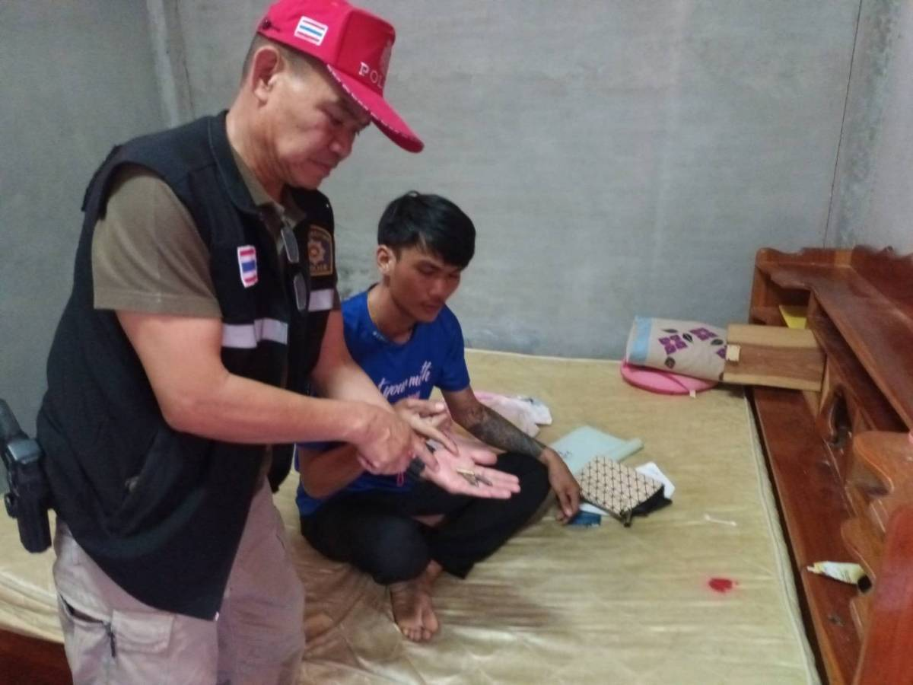

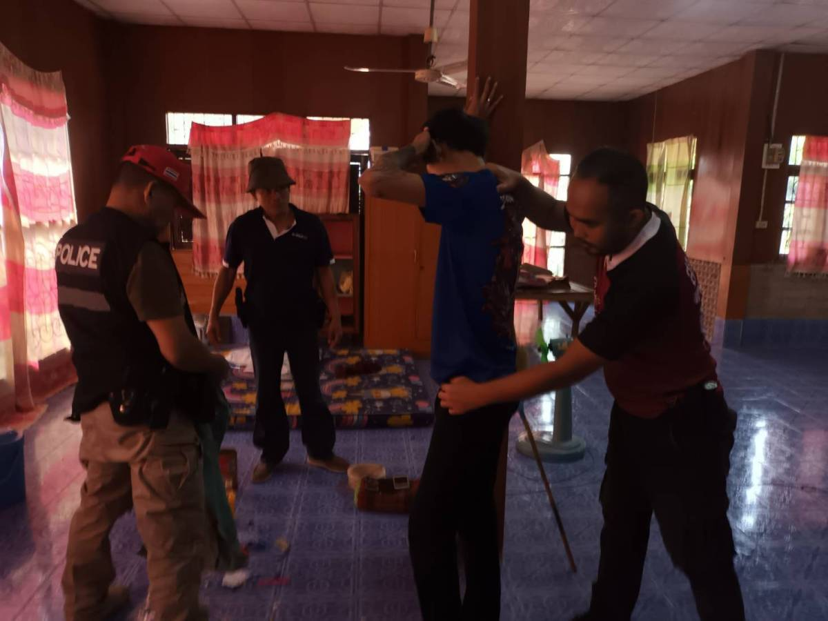
เมื่อวันที่ 2 มีนาคม 2567 ได้มีการจับกุมตัว นายสายรุ้ง บุดดีหงษ์ อายุ 40 ปี บ้านเลขที่ 5 ม.3 ต.สำโรง อ.นาเชือก จ.มหาสารคาม โดยกล่าวหาว่า “มียาเสพยาเสพติดให้โทษประเภท 1 (ยาบ้า) ไว้ในครอบครองโดยไม่ได้รับอนุญาต เสพยาเสพติดให้โทษประเภท ๑ (เมทแอมเฟตามีน) โดยฝ่าฝืนต่อกฎหมาย” จำนวน 1 ราย 1 คน
ตามวันเวลาและสถานที่เกิดเหตุ ผู้ต้องหานี้ได้ถูกจับกุมได้พร้อมด้วยของกลาง ยาบ้าจำนวน 150 เม็ด โดยผู้ต้องหานี้รับว่าเป็นยาบ้าของตนเองจริง จึงได้แจ้งข้อกล่าวหาให้ทราบว่า มียาเสพยาเสพติดให้โทษประเภท 1 (ยาบ้า)ไว้ในครอบครองโดยไม่ได้รับอนุญาต เสพยาเสพติดให้โทษประเภท 1 (เมทแอมเฟตามีน) โดยฝ่าฝืนต่อกฎหมาย จากนั้นได้ควบคุมตัวผู้ต้องหานี้พร้อมของกลางส่ง พนักงานสอบสวน สภ.ปอพาน เพื่อดำเนินการตามกฎหมายต่อไป

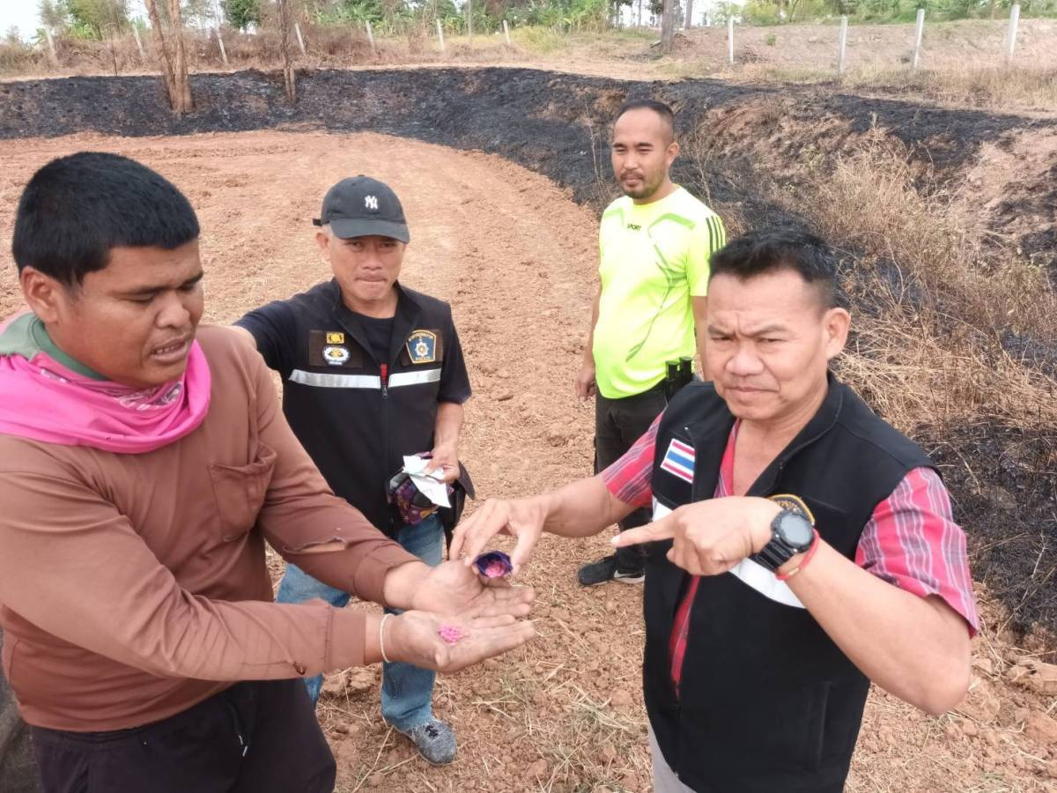
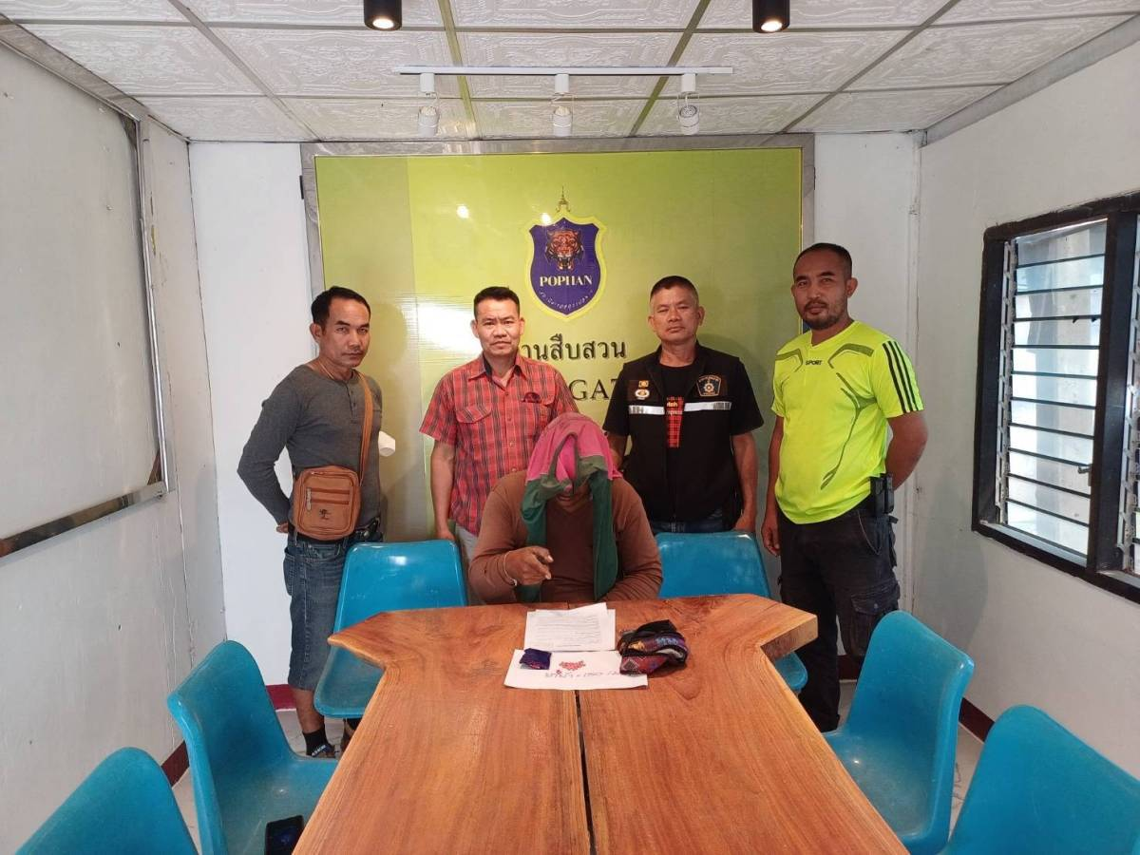

เมื่อวันที่ 3 มีนาคม 2567 ได้มีการจับกุมตัว นายรุ้งโรจน์ดี ทศมงคล อายุ 53 ปี บ้านเลขที่ 7/1 ม.3 ต.สำโรง อ.นาเชือก จ.มหาสารคาม โดยกล่าวหาว่า ““มีอาวุธปืนและเครื่องกระสุนปืนไว้ในครอบครองโดยไม่ได้รับอนุญาตจากนายทะเบียนท้องที่ พาอาวุธปืนติดตัวไปในเมือง หม่บ้าน หรือทางสาธารณะโดยไม่มีเหตุจำเป็นเร่งด่วน มียาเสพยาเสพติดให้โทษประเภท 1 (ยาบ้า) ไว้ในครอบครองโดยไม่ได้รับอนุญาต เสพยาเสพติดให้โทษประเภท ๑ (เมทแอมเฟตามีน) โดยฝ่าฝืนต่อกฎหมาย” จำนวน 1 ราย 1 คน
ตามวันเวลาและสถานที่เกิดเหตุ ผู้ต้องหานี้ได้ถูกจับกุมได้พร้อมด้วยของกลาง ยาบ้าจำนวน 20 เม็ด โดยผู้ต้องหานี้รับว่าเป็นยาบ้าของตนเองจริง จึงได้แจ้งข้อกล่าวหาให้ทราบว่า มียาเสพยาเสพติดให้โทษประเภท 1 (ยาบ้า)ไว้ในครอบครองโดยไม่ได้รับอนุญาต เสพยาเสพติดให้โทษประเภท 1 (เมทแอมเฟตามีน) โดยฝ่าฝืนต่อกฎหมาย จากนั้นได้ควบคุมตัวผู้ต้องหานี้พร้อมของกลางส่ง พนักงานสอบสวน สภ.ปอพาน เพื่อดำเนินการตามกฎหมายต่อไป

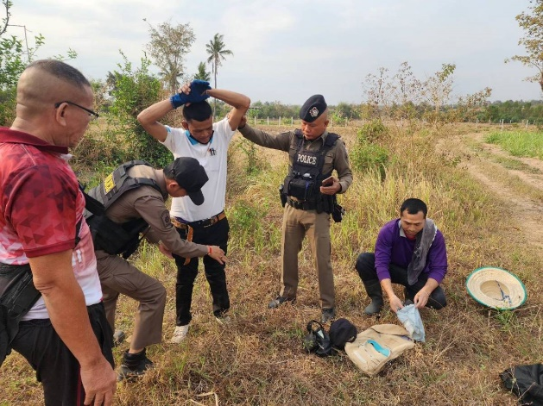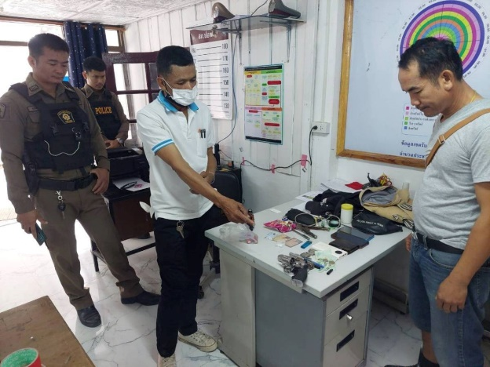

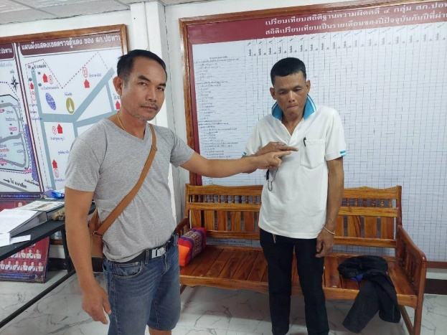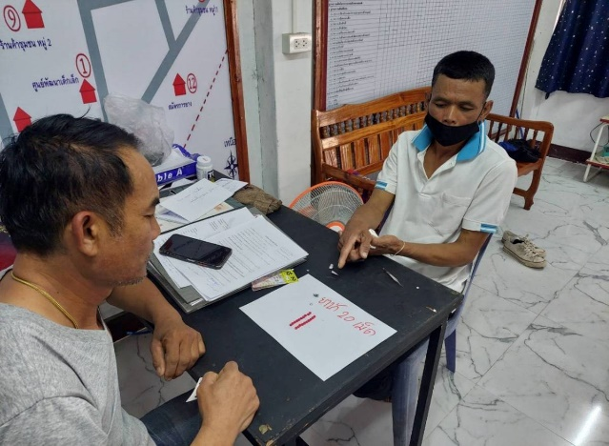

2. งานสอบสวน
ภาพถ่าย เมื่อวันที่ 3 มี.ค. 2567 เวลาประมาณ 11.30 น. ร.ต.ต.สุหลา สิทธิดา รอง สว.(ป.)ฯ พร้อมด้วย ส.ต.อ.วิทวัฒน์ บุดดา ออกตรวจเยี่ยมและแจ้งความคืบหน้าให้ผู้เสียหายและพยานทราบ
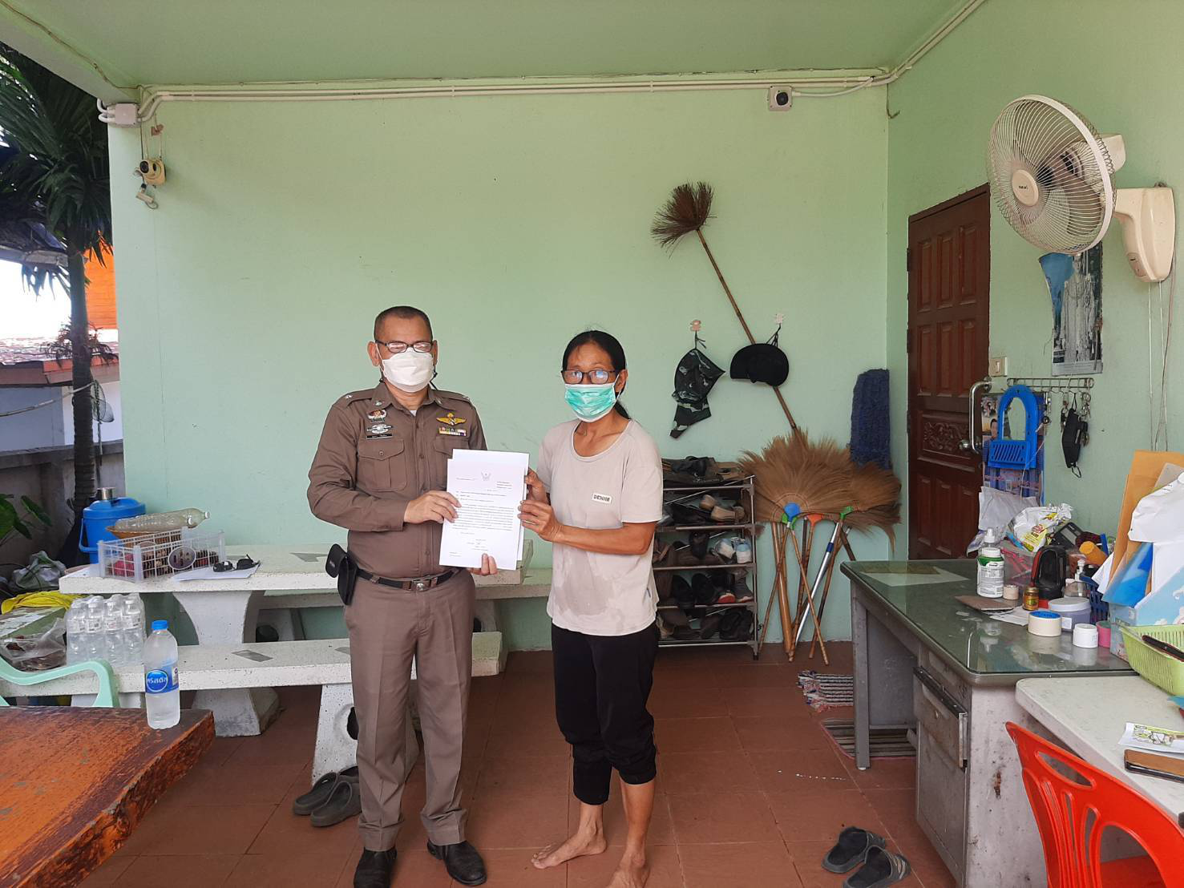

3. งานป้องกันปราบปราบ
วันนี้(14 มี ค.67) เวลา 23.09 น. อำนวยการโดย พ.ต.ท.วิสิทธิ์ นะราวัง สว.สภ.ปอพาน รับแจ้งจากพนักงานวิทยุ ว.13 (063 - 9741624) เหตุขอความช่วยเหลือรถบรรทุกคอนเทรนเนอร์ (บรรทุกคาราบาวแดง) ไปส่งบริษัท AKC plus อ.นาเชือก น้ำมันหมดห่างจากปอพาน 2 กม. ร.ต.ท.สมพงษ์ เอี่ยมศรี รอง สว.(ป.) สภ.ปอพาน ร้อยเวร 20 พร้อมสายตรวจ จยย. ให้ความช่วยเหลือโดยนำถังน้ำมันเปล่าไปด้วย ทราบชื่อภายหลัง นายเตซินท์ พาพันธ์(บลู) คนขับรถ สอบถามมีเงินติดกระเป๋า 100 บาท จึงให้การช่วยเหลือพาไปซื้อน้ำมัน โดยออกเงินให้ก่อน 500 บาท พร้อมช่วยเหลือสตาร์ทรถให้(คนขับแย็คน้ำมัน) สามารถเดินทางต่อ และได้รับความขอบคุณในโอกาสเดียวกัน
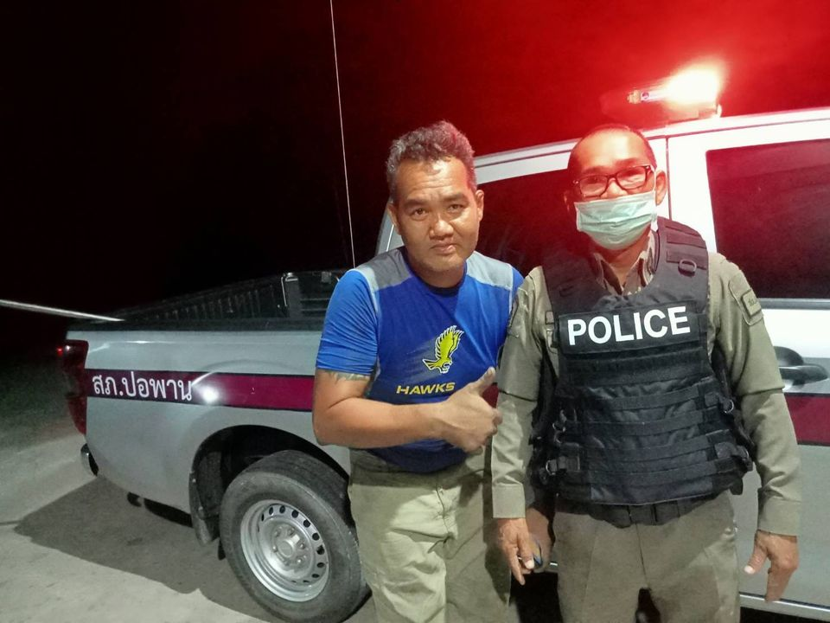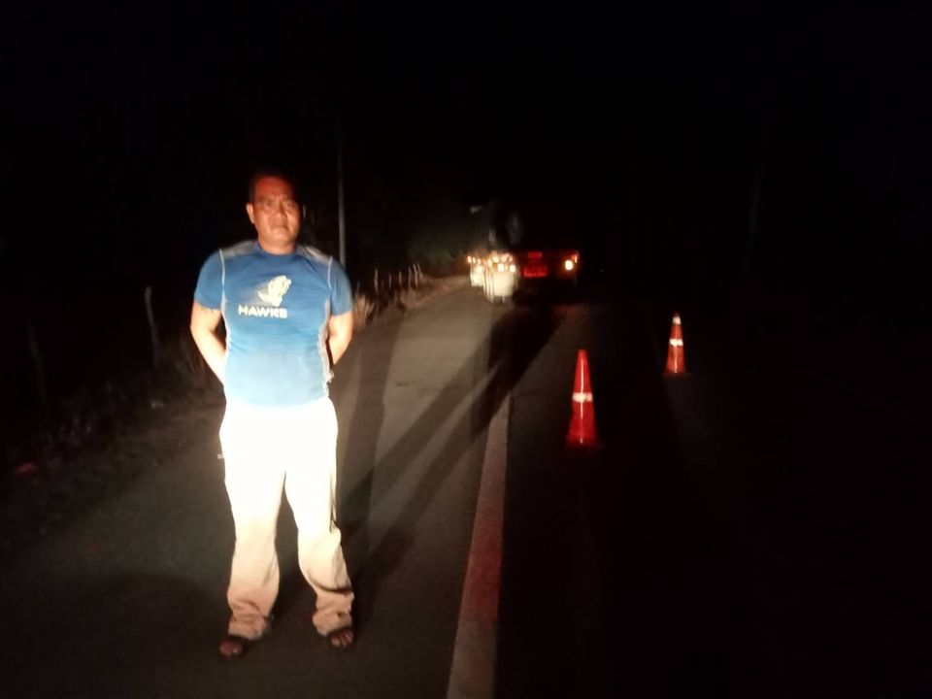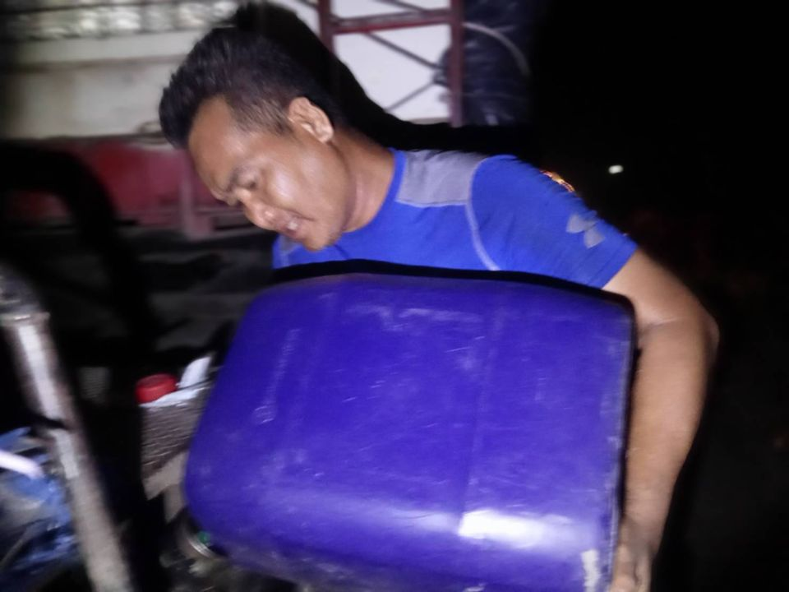

วันนี้( 8 มี.ค. 67)เวลา 11.00 น. ร.ต.ท.สมพงษ์ เอี่ยมศรี รองสว.(ป.)ปอพาน ร้อยเวร20 สายตรวจ จยย. ร่วมกับ ปลัดอําเภอนาเชือกปกครองนาเชือก ออกตรวจเยี่ยมผู้ป่วยจิตเวช นาย อนวัฒน์ สีหาบุตร(เอก) 32 ม.7 ต.หนองแดง อ.นาเชือกจ.มหาสารคาม ตามรายชื่อผู้ป่วยในหัวโทนโมเดล พบอยู่ในอาการที่ดีพูดจารู้เรื่อง กําซับให้กินยา และพักผ่อนให้เพียงพอ ไม่ก่อความเดือดร้อนร่าคาญให้คนอื่น กําซับให้ญาติดูแลอย่างใกลัชิด

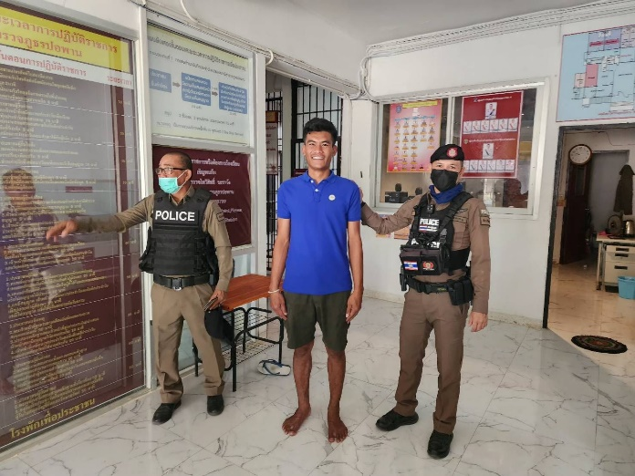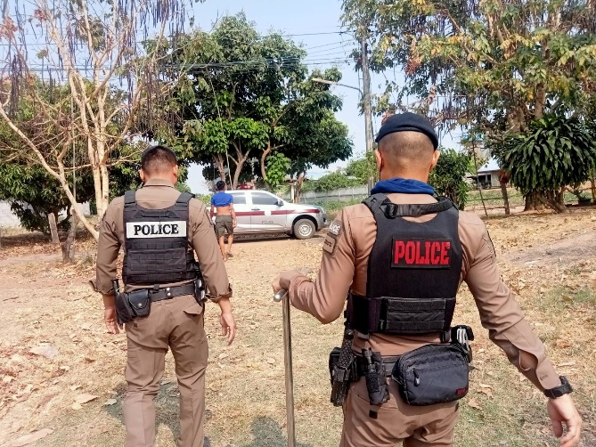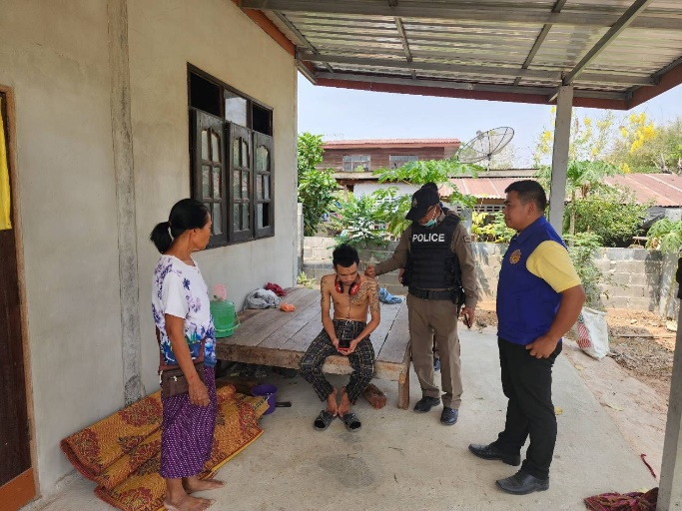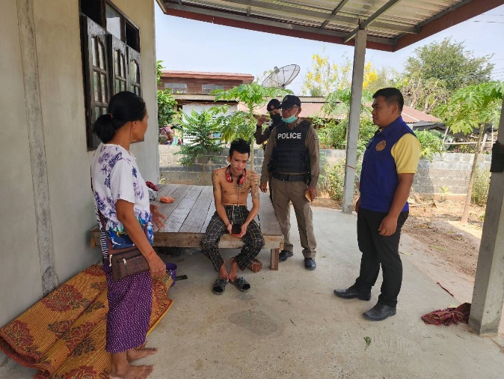

4. งานจราจร
เมื่อวันที่ 25 มีนาคม 2567 เวลา 07.30 น. เจ้าหน้าที่ตำรวจราจร อำนวยความสะดวกการจราจรและรักษาความปลอดภัย ในการสอบของโรงเรียน บ้านปอพานหนองโน ต.ปอพาน อ.นาเชือก จ.มหาสารคาม
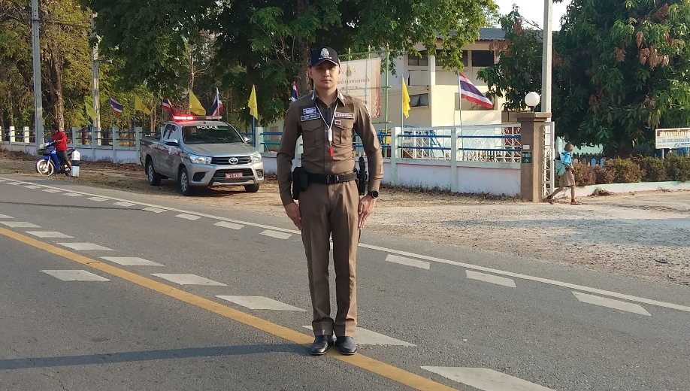

เมื่อวันที่ 11 มีนาคม 2567 เวลา 09.30 น. เจ้าหน้าที่ตำรวจ สภ.ปอพาน ต้อนรับคณะครู และนักเรียนจาก รร.บ้านชุมแสงโนนเหลี่ยม ต.สำโรง อ.นาเชือก จ.มหาสารคาม มาทัศนศึกษา ณ สภ.ปอพาน
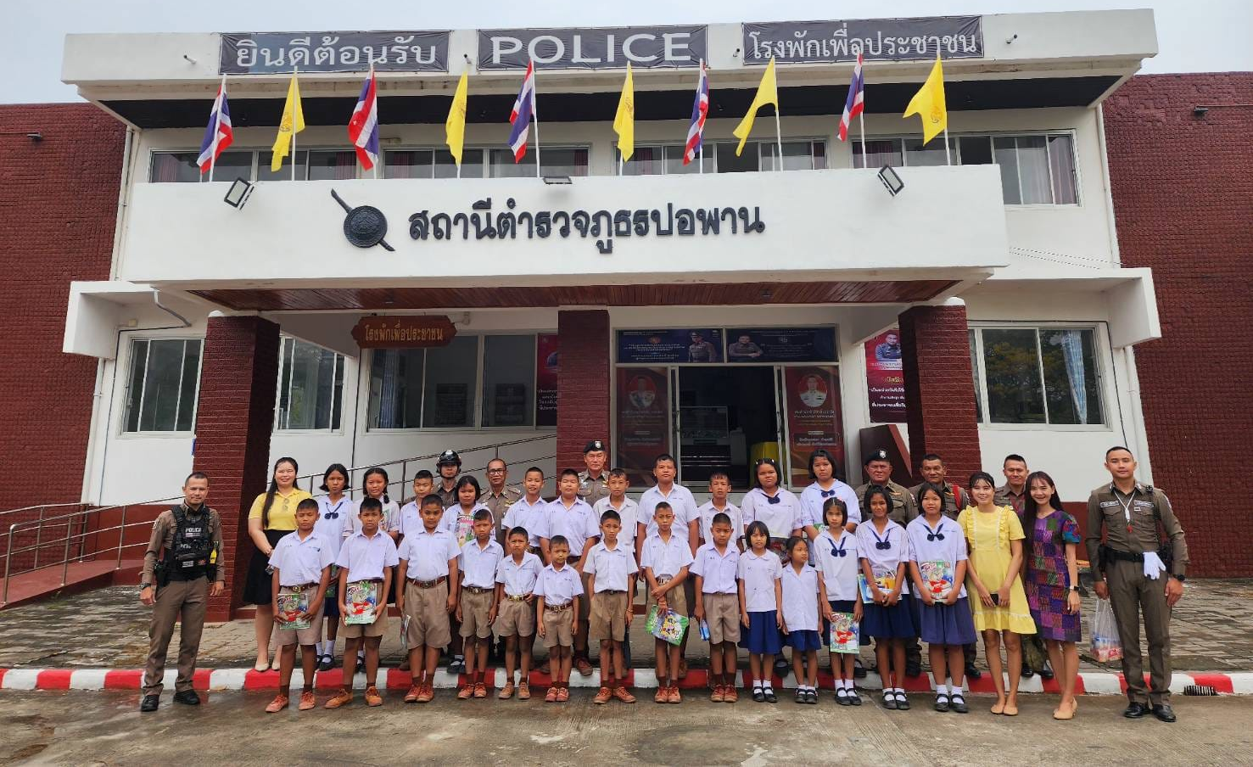

ช่วงวันที่ 1 มีนาคม 2567 ถึง 31 มีนาคม 2567 เจ้าหน้าที่ตำรวจจราจรได้มีการอำนวยความสะดวกด้านการจราจรและดูแลความปลอดภัยของประชาชน หน้าสถานศึกษาและจุดบริการต่างๆ จำนวน 38 ครั้ง
ผลการจับกุมคดีจราจร ช่วงวันที่ 1 มีนาคม 2567 ถึง 31 มีนาคม 2567 ไม่สวมหมวกนิรภัย จำนวน 40 ราย ไม่มีใบขับขี่ จำนวน 20 ราย ไม่รัดเข็มขัด จำนวน 55 ราย รถจักรยานยนต์ไม่ปลอดภัย จำนวน 4 ราย

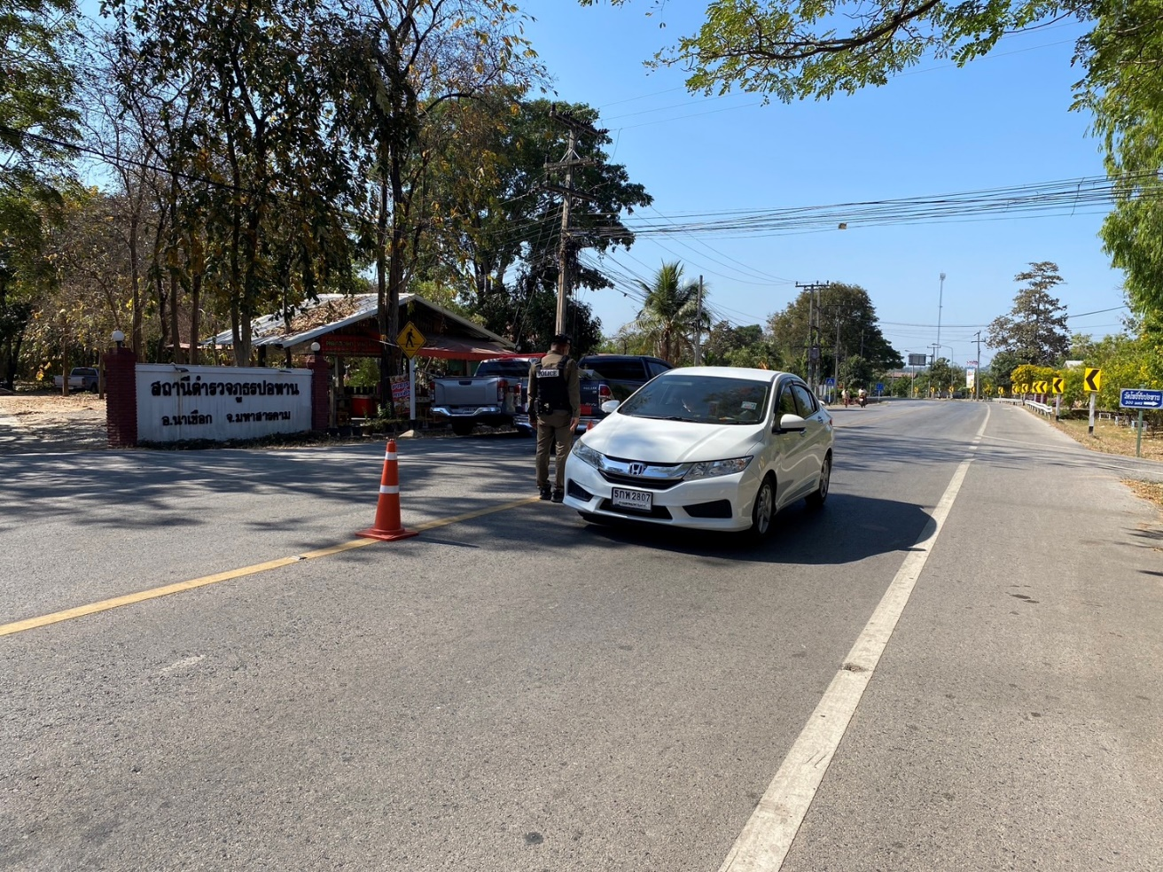

5. งานอำนวยการ
วันนี้( 11 มี.ค. 67)เวลา 09.00 น. สภ.ปอพาน พ.ต.ท.วิสิทธิ์ นะราวัง สว.สภ.ปอพาน ร.ต.อ.วิทยา​ ภูผา​นี​ รอง​ สว.​ป.​สภ.ปอพาน​ เจ้าหน้าที่​ตำรวจ​ สภ.ปอพาน​ ให้การต้อนรับ คณะครู นักเรียนโรงเรียน​บ้านชุมแสงโนนเหลี่ยม​ ในการมาศึกษา​ดูงาน ณ สถานีตำรวจภูธร​ปอพาน ตามโครงการ "สถานศึกษาสีขาวปลอดยาเสพติด​และอบายมุข​ ปีการศึกษา​ 2567 "โดยมีเจ้าหน้าที่แต่ละแผนกให้การแนะนำการทำงาน และได้ให้นักเรียนได้รับชมและให้ความรู้เกี่ยวกับอาวุธปืน ในหัวข้ออาวุธศึกษา โดยเจ้าหน้าที่ผู้เชี่ยวชาญด้านอาวุธให้การควบคุมดูแล อย่างใกล้ชิด การทัศนศึกษาเป็น​ไปด้วยความเรียบร้อยด้วยความเรียบร้อย
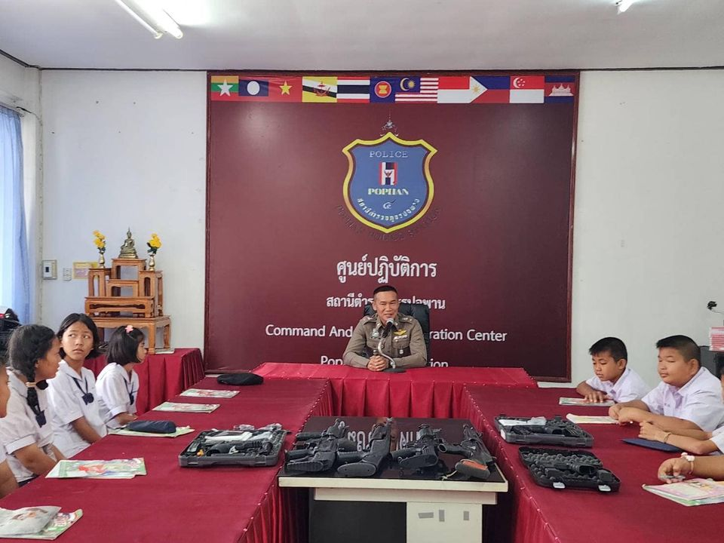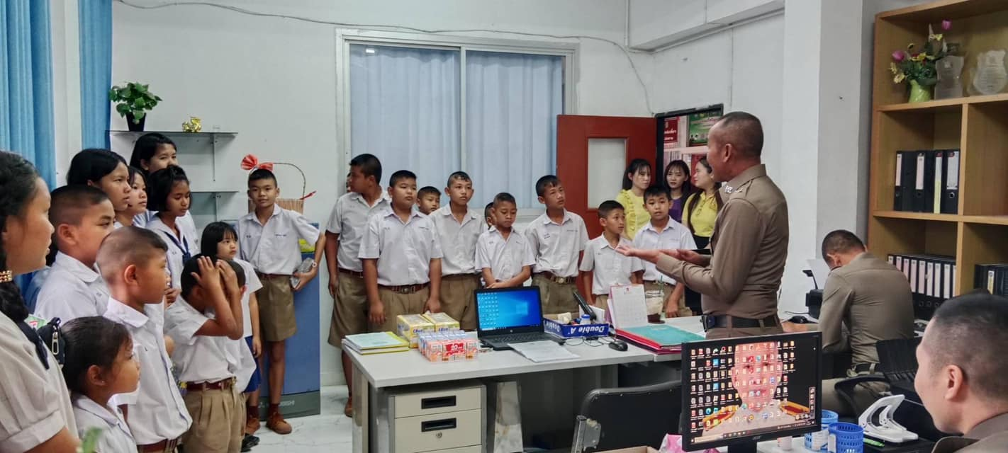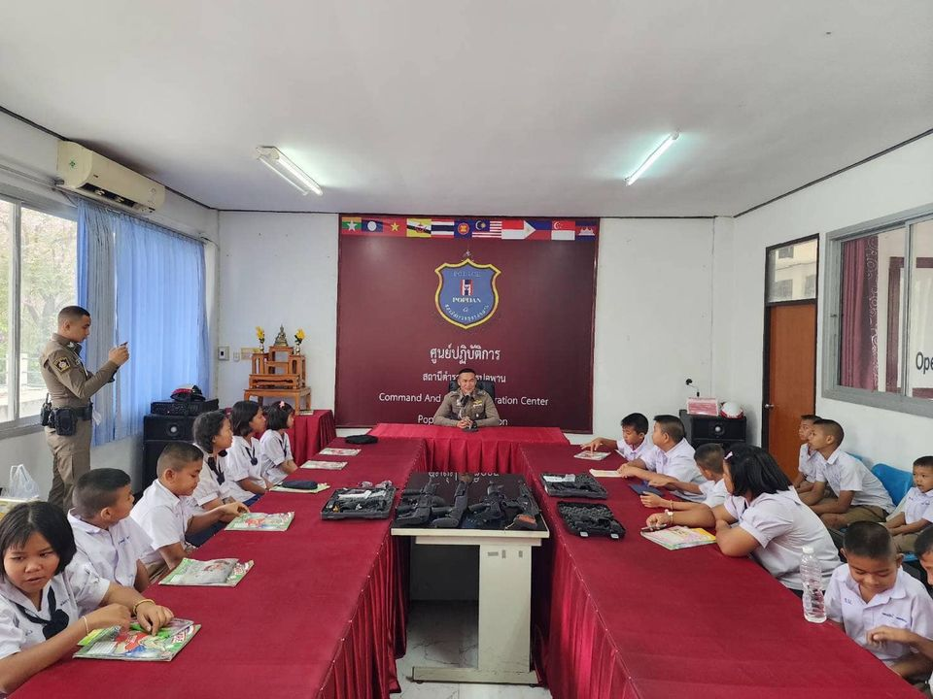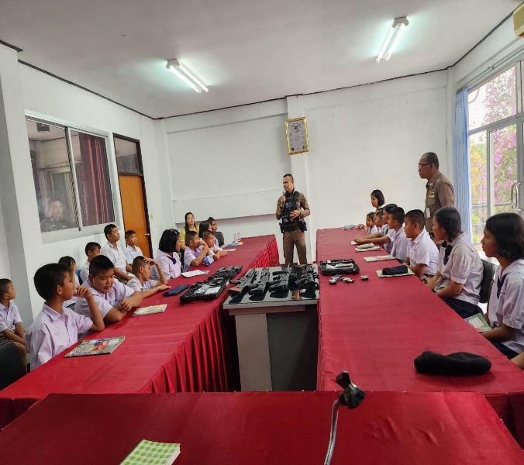

พ.ต.ท.
( วิสิทธิ์ นะราวัง )
สว.สภ.ปอพาน

